Сегодня принял участие в международной промышленной выставке «ИННОПРОМ - 2023» в г. Екатеринбурге. Основная тема выставки - «Устойчивое производство : стратегии обновления».
Главная промышленная выставка уже на протяжении 13 лет проходит в Екатеринбурге. На выставке были представлены лучшие наработки 16 региональных предприятий.
ИННОПРОМ уже давно вышел за рамки традиционного понятия выставки, в первую очередь это площадка для обмена мнениями и лучшими практиками, а также для поиска оптимальных путей развития ключевых отраслей.
Здесь в этом году представлены свыше тысячи компаний из более чем 35 государств мира, чтобы наладить прямые контакты, договориться о заключении взаимовыгодных контрактов.
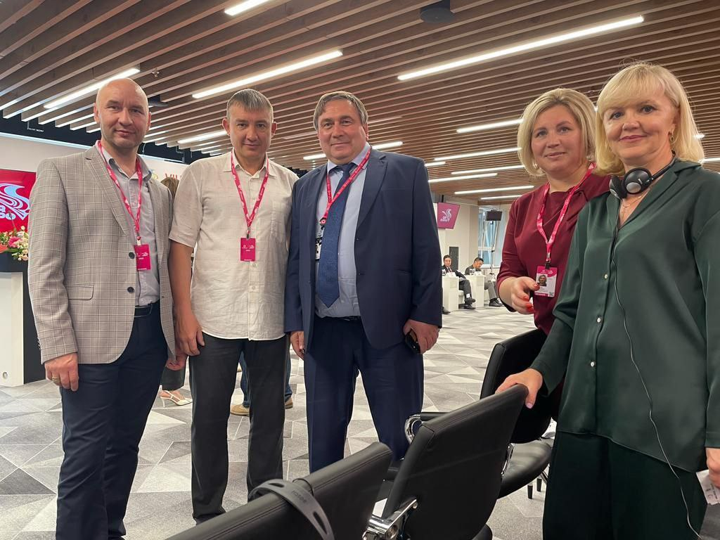
В очередной раз подтверждаю, что ИННОПРОМ главная международная промышленная площадка страны.
